

Universiteti i Prishtinës “Hasan Prishtina”

Fakulteti i Inxhinierisë Elektrike dhe Kompjuterike

Lënda: Rrjeta Kompjuterike

Raporti i projektit të parë me temën   
“Programimi me Soketa”

Mentorët: Studentja:

Prof. Dr. Blerim Rexha Drenica Perashi

Ass. Msc. Haxhi Lajqi ID: 170714100150

Inxhinieri Kompjuterike

Prishtinë

2018/2019

**Abstrakti**

Në këtë raport është implementuar projekti duke duke përdorur Soketat(Sockets) dhe gjuhën programuese Python.

Python është një gjuhë programuese e nivelit të lartë me qëllim të përgjithshëm e dizanjuar nga Guido van Rossum(1991). Prandaj, kjo gjuhë mund të përdoret për zhvillimin e aplikacioneve desktop dhe ëeb ,zhvillimin e aplikacioneve komplekse shkencore ,numerike etj.

Socket janë një pikë fundore e komunikimit në mes të dy programeve në rrjetë.   
Egzistojnë dy protokolle të komunikimit në rrjetë:

* Protokolli TCP dhe
* Protokollin UDP.

TCP protokolli është protokoll që siguron një kanal të sigurtë të komunikimit në mes klientit dhe serverit ndërsa protokolli UDP nuk siguron nje kanal të tillë mirpo këtu rrjedha e informatave bëhet pa garancionin se ato do të arrijnë në destinacion.

Në këtë raport komunikimi Klient-Server do të bëhet me të dy llojet e protokolleve dhe do të iplementohet 11 metoda.

**PËRMBAJTJA**

1. Abstrakti....……………………………………………………………………………………………………………….…..2
2. Hyrja 4
3. **Metodat e implementuara** 5
4. Metoda IPADRESA…………………………………………………………………………………………………………6
5. Metoda NUMRIIPORTIT…………………………………………………………………………………………………7
6. Metoda BASHKETINGELLORE…………………………………………………………………………………………7
7. Metoda PRINTIMI………………………………………………………………………………………………………….8
8. Metoda EMRIKOMPJUTERIT………………………………………………………………………………………….8
9. Metoda KOHA……………………………………………………………………………………………………………….9
10. Metoda LOJA………………………………………………………………………………………………………………..9
11. Metoda FIBONACCI……………………………………………………………………………………………………..10
12. Metoda KONVERTIMI…………………………………………………………………………………………………10
13. Metoda SHUMEFISHI………………………………………………………………………………………………….11
14. Metoda NUMRIIFATIT…………………………………………………………………………………………………11
15. Përfundimi…………………………………………………………………………………………………………………..12
16. Biblografia………………………………………………………………………………………………………………….13

**HYRJA**

Projekti i parë në lëndën Rrjeta Kompjuterike është Dizajnimi Klient-Server.  
Ky projekt është implementuar duke duke përdorur Soketat(Sockets) dhe gjuhën programuese Python.

Në kuadër të këtij projekti ështe bërë dizajnimi, implementimi dhe testimi i programit klient dhe server që implementohet në dy protokollet TCP (TCP-Klient, TCP-Server) dhe UDP (UDP-Klient, UDP-Server).

Nëpërmjet këtij programi arrihet që të bëhet komunikimi klient-server, ku pas zgjedhjes së metodës nga ana e shfrytëzuesit, server do të arrij ti kthej përgjigje.

Veglat e përdorura për realizimin e këtijë projekti janë: Python 3.7.3 (Visual Studio Community 2017)

Për realizimin e këtije projekti është dashur të përdorim :

* 9 metoda ryesore të cilat kanë qenë të specifikuara dhe
* 2 metoda të zgjedhura sipas dëshirës,
* Metodat Kryesore

1. 1.IPADRESA- Përcakton dhe kthen IP adresën e klientit.
2. 2.NUMRIIPORTIT- Përcakton dhe kthen numrin e portit te klientit..
3. 3.BASHKETINGELLORE- Gjen numrin e bashkëtingëlloreve ne tekstin e shtypur nga shfrytëzuesi.
4. 4.PRINTIMI- Kthen fjalinë e shtypur nga ana e shfrytëzuesit
5. 5.EMRIIKOMPJUTERIT- Kërkon emrin e kompjuterit/hostit dhe e kthen atë.
6. 6.KOHA- Përcakton kohen aktuale ne server dhe e dërgon atë tek klienti si format te

lexueshme për njerëzit

1. 7.LOJA-Kthen 7 numra nga rangu [1-49].
2. 8.FIBONACCI- Kthen numrin FIBONACCI si rezultat i parametrit të dhene hyrës.
3. 9.KONVERTIMI- Kthen si rezultat konvertimin e opcioneve varësisht opsionit.

Lista e parametrave opcioni janë:   
1.KilowattToHorsepower   
2.HorsepowerToKilowatt   
3.DegreesToRadians   
4.RadiansToDegrees  
5.GallonsToLiters   
6.LitersToGallons

* Metodat shtesë (të zgjedhura sipas dëshirës):

1. SHUMEFISHI-Tregon 20 shumefishat e pare te numrit te shtypur nga shfrytezuesi.
2. NUMRIFATIT-Tregon nese numri I zgjedhur nga shtrytezuesi perputhet me ate qe zgjedh PC randomly qe eshte numri I tij me fat.

**Metodat e implementuara**

1. ***IPADRESA****-* Kjo metodë pas lidhjes së klientit me serverin, ne qoftëse shfrytëzuesi në hyrje shkruan IPADRESA , në dalje do të marrë IPADRES-ën e tij. Kjo metodë është implementuar me anë të Python në protokollet TCP dhe UDP dhe në të dyja rastet ka funksionuar.

* **TCP**



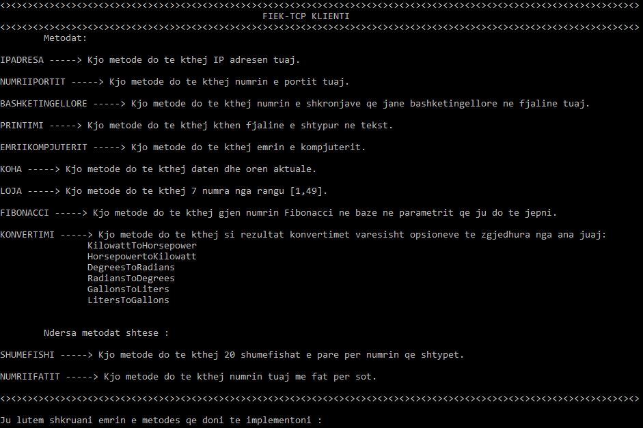

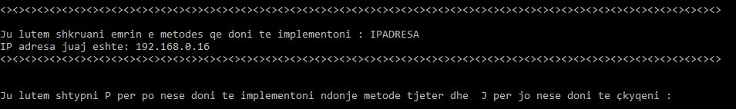





* **UDP**

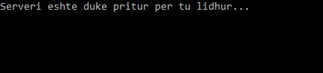

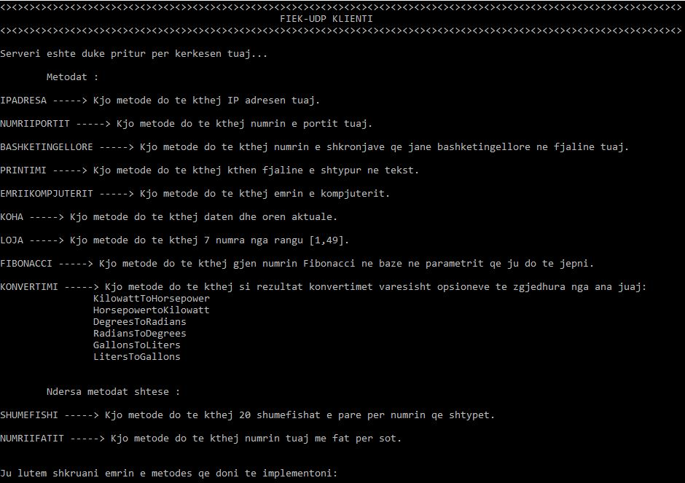

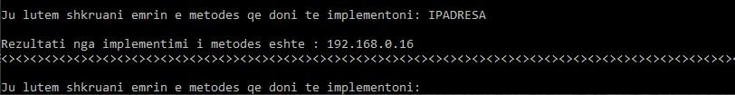

1. ***NUMRIIPORTIT****-* Kjo metodë pas lidhjes së klientit me serverin, ne qoftëse shfrytëzuesi në hyrje shkruan NUMRIIPORTIT , në dalje do të marrë numrin e Portit te tij. Kjo metodë është implementuar me anë të Python në protokollet TCP dhe UDP dhe në të dyja rastet ka funksionuar.

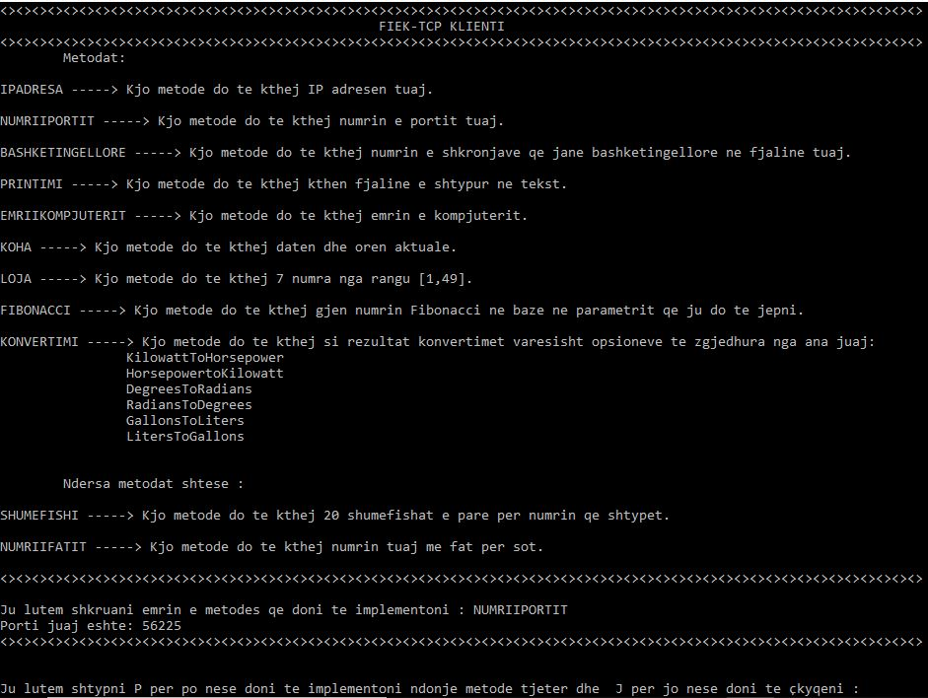

1. ***BASHKETINGELLORE****-* Kjo metodë pas lidhjes së klientit me serverin, kur shfrytëzuesi në hyrje shkruan BASHKETINGELLORE(hapsire) një fjalë, në dalje do të marrë numrin e bashkëtingëllore që ajo fjalë përmban. Kjo metodë është implementuar me anë të Python në protokollet TCP dhe UDP dhe në të dyja rastet ka funksionuar.

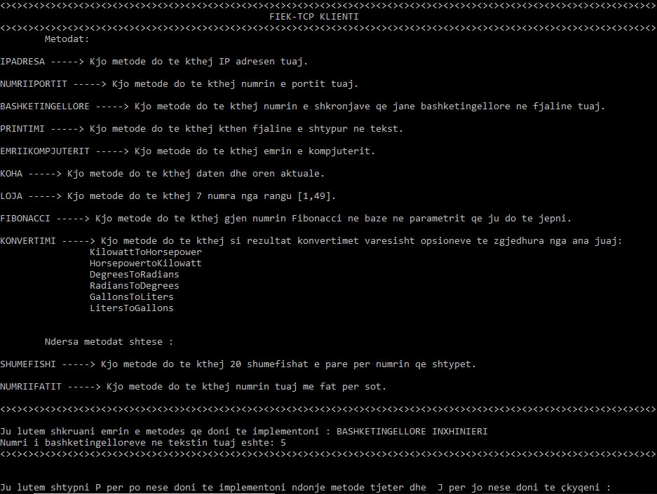

1. ***PRINTIMI****-* Kjo metodë pas lidhjes së klientit me serverin, ne qoftëse shfrytëzuesi në hyrje shkruan PRINTIMI(hapsire)një fjalë , në dalje do të marrë përsëri fjalën që ai ka shkruar. Kjo metodë është implementuar me anë të Python në protokollet TCP dhe UDP dhe në të dyja rastet ka funksionuar.

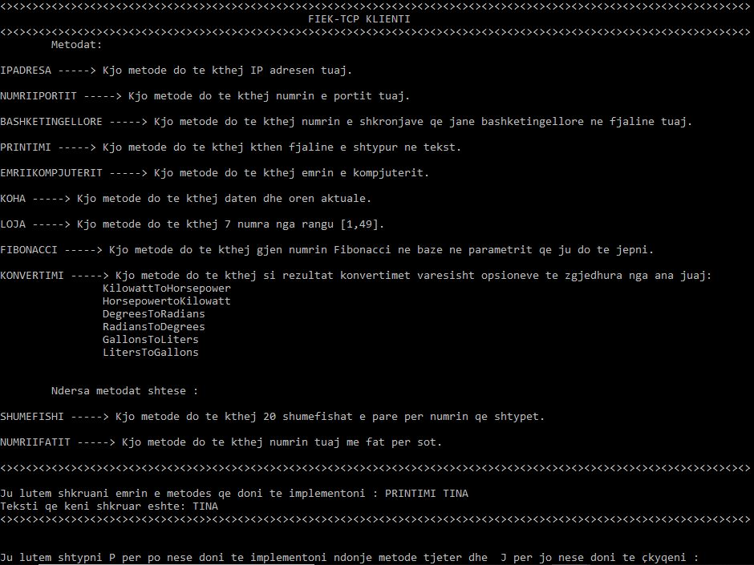

1. ***EMRIIKOMPJUTERIT****-* Kjo metodë pas lidhjes së klientit me serverin, ne qoftëse shfrytëzuesi në hyrje shkruan EMRIIKOMPJUTERIT , në dalje do të marrë emrin e pajisjes me të cilën është kyçur. Kjo metodë është implementuar me anë të Python në protokollet TCP dhe UDP dhe në të dyja rastet ka funksionuar.

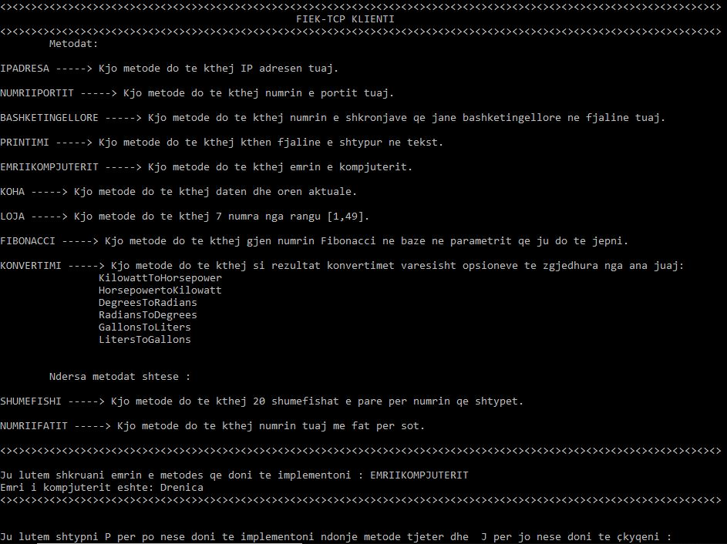

1. ***KOHA****-* Kjo metodë pas lidhjes së klientit me serverin, ne qoftëse shfrytëzuesi në hyrje shkruan KOHA , në dalje do të marrë datën dhe kohën aktuale. Kjo metodë është implementuar me anë të Python në protokollet TCP dhe UDP dhe në të dyja rastet ka funksionuar.

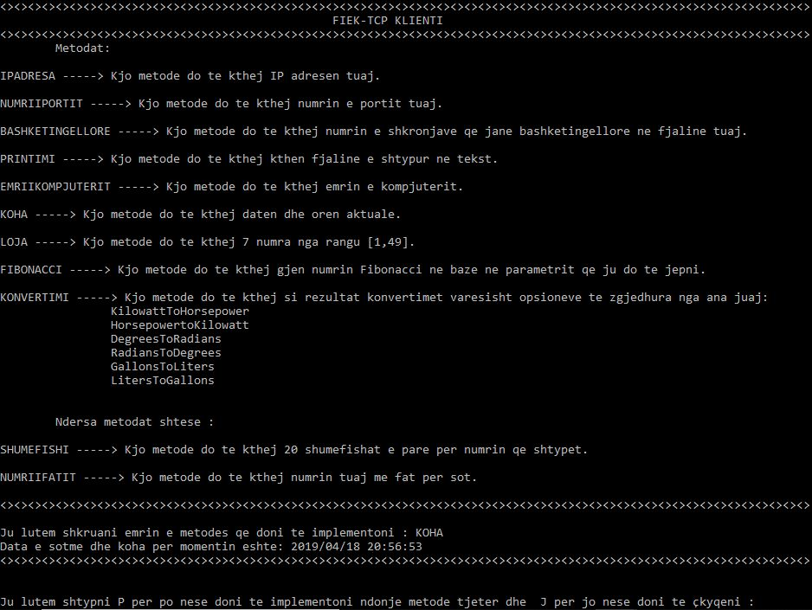

1. ***LOJA****-* Kjo metodë pas lidhjes së klientit me serverin, ne qoftëse shfrytëzuesi në hyrje shkruan LOJA , në dalje do të marrë 7 numra të rëndomtë nga 1-49 . Kjo metodë është implementuar me anë të Python në protokollet TCP dhe UDP dhe në të dyja rastet ka funksionuar.

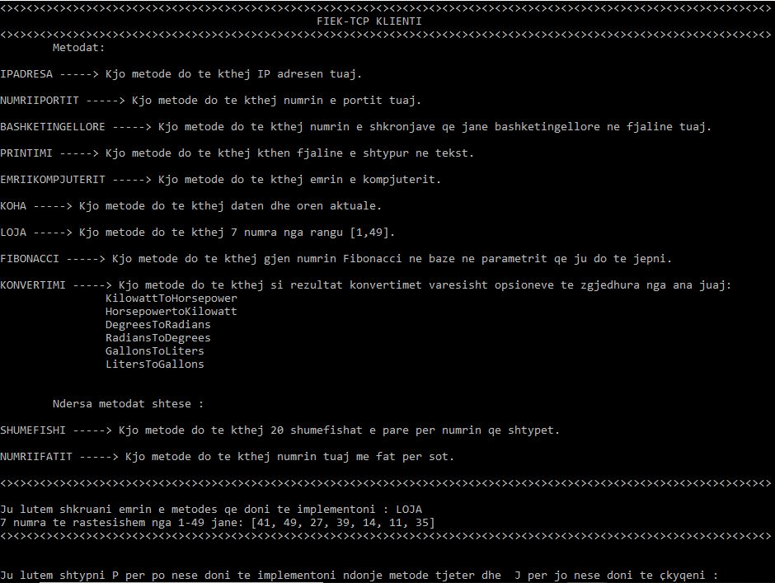

1. ***FIBONACCI****-* Kjo metodë pas lidhjes së klientit me serverin, ne qoftëse shfrytëzuesi në hyrje shkruan FIBONACCI(hapsire)nje numer, në dalje do të marrë numrin Fibonacci që llogaritet në varësi të numrit të dhënë . Kjo metodë është implementuar me anë të Python në protokollet TCP dhe UDP dhe në të dyja rastet ka funksionuar.

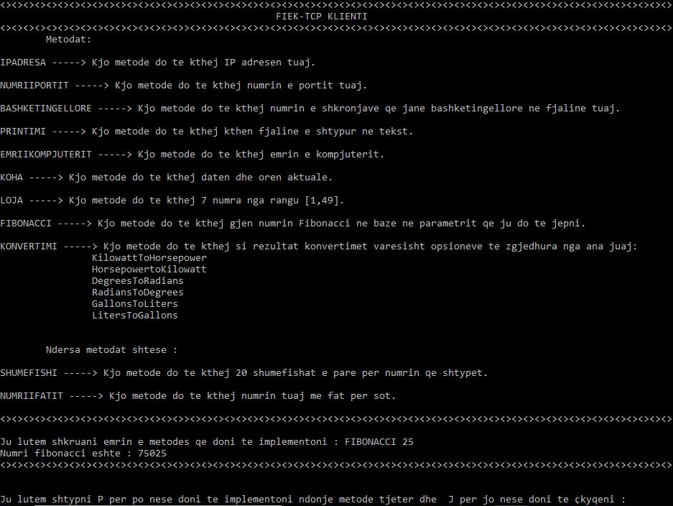

1. ***KONVERTIMI****-* Kjo metodë pas lidhjes së klientit me serverin, ne qoftëse shfrytëzuesi në hyrje shkruan KONVERTIMI(hapsire)njëri nga opsionet (hapsire)vlera që duam te konvertojme, në dalje do të marrim vlerën e konvertuar në opsionin e zgjedhur. Kjo metodë është implementuar me anë të Python në protokollet TCP dhe UDP dhe në të dyja rastet ka funksionuar.

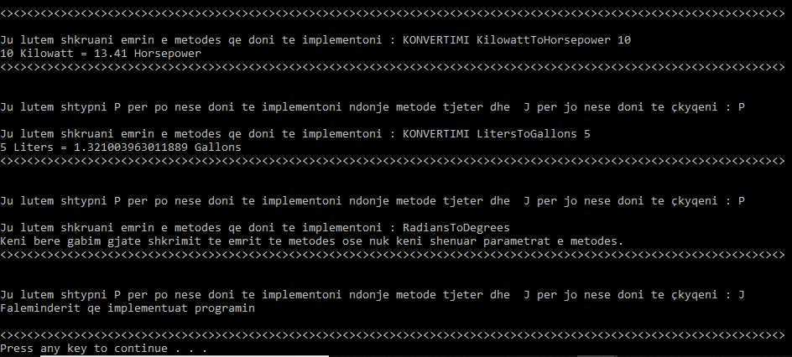

1. ***SHUMEFISHI****-* Kjo metodë pas lidhjes së klientit me serverin, ne qoftëse shfrytëzuesi në hyrje shkruan SHUMEFISHI(hapsire)një numër, në dalje do të marrëim 20 shumëfishat e numrit që kemi dhënë në hyrje. Kjo metodë është implementuar me anë të Python në protokollet TCP dhe UDP dhe në të dyja rastet ka funksionuar.

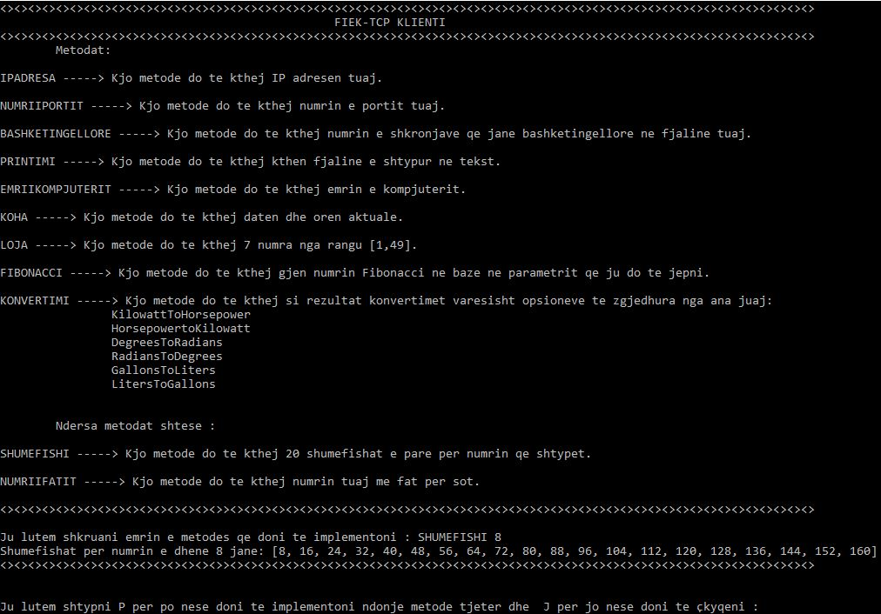

1. ***NUMRIIFATIT****-* Kjo metodë pas lidhjes së klientit me serverin, ne qoftëse shfrytëzuesi në hyrje shkruan NUMRIIFATIT(hapsire)një numër, në dalje do të marrë një numër te zgjedhur nga PC(“me fat”). Kjo metodë është implementuar me anë të Python në protokollet TCP dhe UDP dhe në të dyja rastet ka funksionuar.

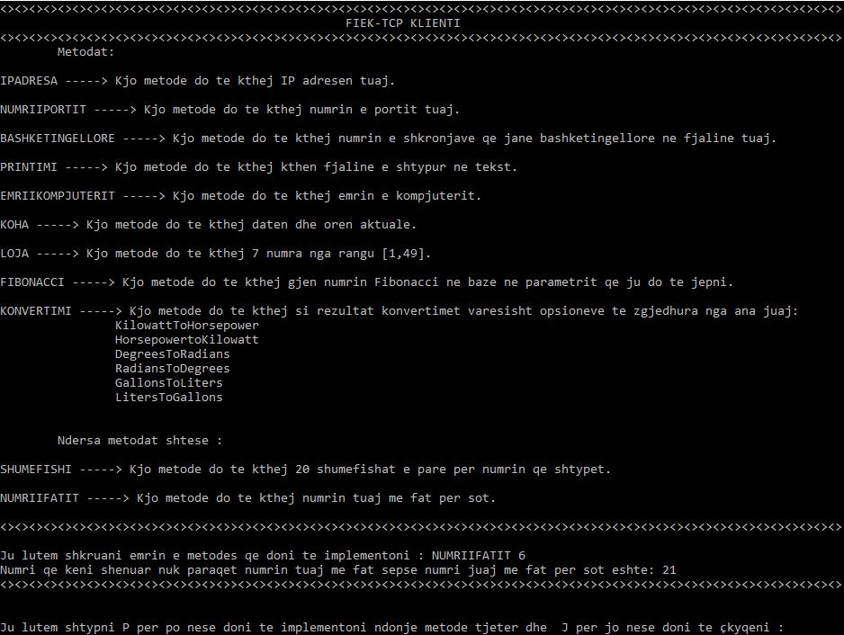

**PËRFUNDIMI**

Pra duke parë të dhënat e mësipërme mund të konstatojmë se përmes programimit me soketa mundë të realizohet komunikimi ndërmjet serverit dhe klientëve, pra programimi me soketa është rruga për komunikimin e dy nyjeve në një rrjet që formon një kanal komunikimi.

